110/4/25(日)人體試驗研究倫理講習班
~GCP~

醫療財團法人羅許基金會羅東博愛醫院
財團法人醫學研究倫理基金會
合辦
為配合現行人體試驗相關法規之規定，凡現任人體試驗主持人及執行者、未來有意願主持或執行人體試驗計畫者、有興趣瞭解及參與人體試驗計畫者，均歡迎報名參加。
全程參加活動並完成認證考試者核發「訓練證明」6小時，認證考試及格者加發「訓練證明」2小時，以作為未來執行臨床試驗資格之認定。本課程亦申請西醫師繼續教育積分。

時間：110年4月25日（星期日）08:30~16:30
地點：醫療財團法人羅許基金會羅東博愛醫院 住院大樓 五樓大禮堂
地址：宜蘭縣羅東鎮南昌街83號
報名網址：https://reurl.cc/XeaLOM
QR Code報名連結
課程表：
時 間 | 主 題 | 講 員
8:30~8:50 | 報 到
8:50~9:00 | 主席致詞
9:00~10:00 | 利益衝突管理 | 曾育裕 教授  國立臺北護理健康大學
10:00~11:00 | 人體研究執行期間的  倫理與法律觀 | 曾育裕 教授  國立臺北護理健康大學
11:00~11:10 | 中場休息
11:10~12:10 | IRB審查重點與常見問題 | 陳景松 牧師/委員  馬偕紀念醫院人體試驗委員會
12:10~13:00 | 午 餐
13:00~14:00 | 受試者同意書～知情同意  之過程與案例分享 | 陳景松 牧師/委員  馬偕紀念醫院人體試驗委員會
14:00~14:10 | 中場休息
14:10~15:10 | 臨床試驗藥品開發流程  及GCP相關準則 | 張濱璿 律師/醫師/兼任助理教授  臺北醫學大學  醫療暨生物科技法律研究所
15:10~16:10 | 臨床試驗偏差及相關規定 | 張濱璿 律師/醫師/兼任助理教授  臺北醫學大學  醫療暨生物科技法律研究所
16:10~16:30 | 綜合討論及回饋評估測驗
★本院保有變更講題與講師之權利
課程報名方式及注意事項

- 本課程酌收報名費，費用包含考試認證費、講義費及餐點，資訊如下：
  - 報名費用：
羅東博愛醫院同仁：110年4月25日課程報名費新台幣500元。
院外人士：110年4月25日課程報名費新台幣1,000元。

  - 報名方式：
請報名者於110年4月16日(含)前至網址：https://reurl.cc/XeaLOM填寫報名資料。

  - 繳款方式：
請於報名後兩日內完成匯款，請將匯款憑證黏貼於回傳表，寄至c092009@mail.pohai.org.tw或傳真至03-9543151，並來電03-9543131轉5409教學研究部謝吳泯管理師確認完成報名程序，名額限150名，恕不接受現場報名。

  - 匯款資訊：
    - 戶名：醫療財團法人羅許基金會
    - 帳號：0580-705-001312
    - 銀行代碼：006
    - 分行代碼：0589
    - 金融機構名稱：合作金庫銀行羅東分行
QR Code報名連結

- 全程參加活動並完成認證考試者參加110年4月25日(六)講習班者頒發6小時訓練時數證明，會後考試合格者於考試及格證書加發2小時(共計8小時)。如當日遲到或早退者將不予計算學分，敬請學員配合。本課程亦申請西醫師繼續教育積分。

- 報名費繳交後，因故不克出席者，於110年4月16日(含)前通知取消者，可退還全額費用(需扣除匯款手續費)，於110年4月16日之後取消者，則不予退費。

- 有任何課程問題請洽羅東博愛醫院教學研究部謝吳泯管理師，
電子信箱：c092009@mail.pohai.org.tw、電話：03-9543131分機5409。
~110/4/25人體試驗研究倫理講習班~
匯款憑證回傳表
中文姓名 |  | 聯絡電話
身分證字號 |  | E-Mail
服務機關 |  | 職稱
報名課程  (可複選) | □110年4月25日(全日) | 4/25(日)午餐  (費用內含) | □葷 □素
聯絡地址
收據抬頭 | □本人  □機構抬頭：  機構統編：
繳款憑證黏貼處

匯款資訊：
銀行戶名：醫療財團法人羅許基金會
銀行代碼：006
分行代碼：0589
銀行帳號：0580-705-001312
金融機構名稱：合作金庫銀行羅東分行
注意事項：
- 報名後請於兩日內完成匯款，請將匯款憑證黏貼於回傳表，寄至c092009@mail.pohai.org.tw或傳真至03-9543151，並來電03-9543131轉5409教學研究部謝吳泯管理師確認完成報名程序，名額限150名，恕不接受現場報名。
- 報名費包含考試認證費、講義費及餐點費。報名截止日期：110年4月16日(含)，名額150名，人數額滿將提前截至報名，恕不接受現場報名。
- 報名費繳交後，因故不克出席者，於110年4月16日(含)前通知取消者，可退還全額費用(需扣除匯款手續費)，於110年4月16日之後取消者，則不予退費。
醫療財團法人羅許基金會羅東博愛醫院
交通資訊

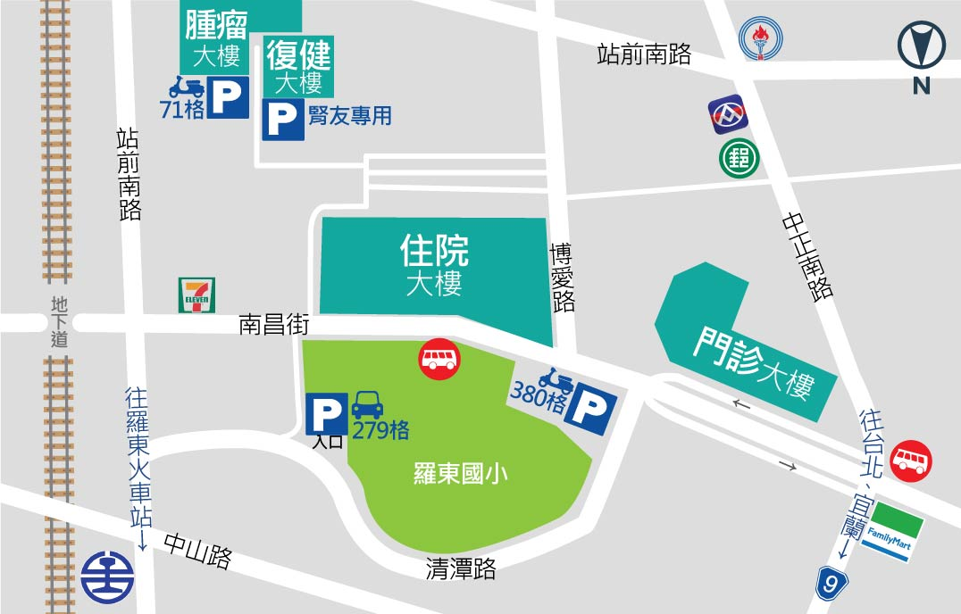
火車：於羅東火車站下車，出前站後，延「站前南路」直行，遇地下道右轉再直行，步行約10分鐘。(計程車：火車站本院，約120元)

客運：於羅東轉運站下車，步行至羅東火車站前站後，延「站前南路」直行，遇地下道右轉再直行，步行約10分鐘。(計程車：火車站本院，約120元)

公車：搭國光客運於「博愛醫院」站下車，同側過紅綠燈往行道樹方向直行，步行至本院約2分鐘。(南下方向：搭往蘇澳、南方澳車班；北上方向：搭往宜蘭、頭城方向車班)

汽車：自省道台9線進入羅東市區中正南路轉入南昌街，車輛可停於本院住院大樓前「南門地下停車場(羅東國小運動場)」。(停車費：日間第1小時30元，第2小時起半小時10元；夜間晚上10點起至次日早上7點每小時10元)

機車：自省道台9線進入羅東市區中正南路轉入南昌街，車輛可停於本院門診大樓前「開元市場停車場」。(停車費：每次10元，開放時間：早上6點至晚上10點)

